Variables

| **Palabra clave** | **Se puede reasignar** | **Se puede redeclarar** | **Alcance** | **Ejemplo** |
| --- | --- | --- | --- | --- |
| var | ✅ | ✅ | función / global | var x = 10; |
| let | ✅ | ❌ | bloque {} | let x = 10; x = 20; |
| const | ❌ | ❌ | bloque {} | const x = 10; |

Comillas

| **Lenguaje** | **" "** | **' '** | **` `** |
| --- | --- | --- | --- |
| **C#** | para strings | para chars | ❌ no existe |
| **JavaScript** | para strings | para strings (igual que " ") | para *template literals* (permite interpolación y multilínea) |

Cómo funciona React:  
JSX: Mezcla entre JS + HTML (pero no es html), React lo pasa a JS puro.

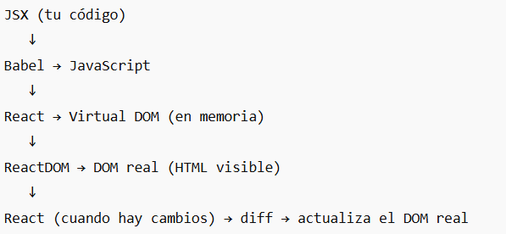

Nota: no se actualiza todo el DOM, sino el componente del Don que cambió en el DOM virtual.

| **Etapa** | **Qué ocurre** | **Dónde pasa** |
| --- | --- | --- |
| 1️⃣ Transpilación (JSX → JS) | Babel/Vite transforma el código | 💻 **En tu PC (antes de ejecutar)** |
| 2️⃣ Ejecución del JS | React se inicia | 🌐 **En el navegador** |
| 3️⃣ Creación del Virtual DOM | React crea objetos JS en memoria | 🌐 **En el navegador** |
| 4️⃣ Render del DOM real | ReactDOM pinta el HTML visible | 🌐 **En el navegador** |
| 5️⃣ Actualizaciones por estado | React hace diff y actualiza partes | 🌐 **En el navegador** |